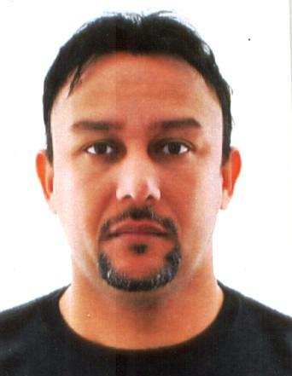

**EDESIO MANOEL DA SILVA**

**DADOS PESSOAIS**

**ESTADO CIVIL: CASADO**

**IDADE: 38 ANOS**

**EMAIL: edesiomanuel76@hotmail.com**

**ENDEREÇO: RUA SANTA CRUZ,43**

**TELEFONE DE CONTATO: (47) 96384305 -9701-8311 -33454594(RECADO)**

**BAIRRO: ITACOLOMI, PIÇARRAS - SANTA CATARINA**

**GRAU DE ESCOLARIDADE**

* **ENSINO MÉDIO COMPLETO**
* **INSTITUIÇÃO: SESI ( MINAS GERAIS )**

**CURSOS**

* **CBSP ( SALVATAGEM )**
* **HUET**
* **INGLÊS INTERMEDIÁRIO**
* **ESPANHOS FLUENTE**
* **CONHECIMENTOS EM LIGAS COMO MONEL, TITÂNIO, ALUMÍNIO, DUPLEX,FERRO FUNDIDO, AÇO CARBONO E AÇO INOX.**

**EXPERIÊNCIA PROFISSIONAL**

* **EMPRESA: PROFISSIONALFRAMINGHAM WELDING AND ENGINEERING CORPORATION ESTADOS UNIDOS**

**FUNÇÃO: SOLDADOR ESPECIALIZADO**

**PERÍODO:01/07/2005 Á 01/06/2006.**

* **EMPRESA: STYLE IRON WORKS WASHINGTON DC USA**

**FUNÇÃO: SOLDADOR ENESTILD**

**PERÍODO: 15/06/2006 Á 01/09/2008**

* **EMPRESA: USIMINAS MECÂNICA S/A**

**FUNÇÃO: SOLDADOR ESPECIALIZADO I**

**PERÍODO:03/12/2008 Á 05/05/2011**

**\* EMPRESA: IRMÃOS PASSAÚRA**

**FUNÇÃO: SOLDADOR MIG, TIG E ELETRODO TUBULAÇÃO**

**PERÍODO: JANEIRO DE 2012 Á JUNHO DE 2012**

* **EMPRESA: ARMENIO SOLDAS ESPECIAIS**

**FUNÇÃO: SOLDA TIG, MIG E ALUMÍNIOTERMIA**

**PERÍODO: 21/08/2012**

* **EMPRESA: ARXO INDÚSTRIA DO BRASIL LTDA**

**FUNÇÃO: SOLDADOR II ÁREA NAVAL OFF SHORE**

**PERÍODO: 02/04/2013 Á 04/12/2013**

* **EMPRESA: CONSORCIO MGT – TKK ENGENHARIA**

**FUNÇÃO: SOLDAGEM EM MIG ( FABRICAÇÃO DOS MODULOS DO PRÉ SAL)**

**DATA ADMISSÃO: 07-05-15 a 28-07-15**

**OBJETIVOS**

* **ATUAR NA ÁREA DE SOLDAGEM EM VÁRIOS PROCESSOS DE SOLDA COMO: ELETRODO, TIG , MIG , ENESTILD, ARCO SUBMERSO, ALUMINOTERMIA E GASODUTO.**